实验4、Transformation变换
建议阅读资料：
- 课件
- OpenGL编程基础 （第三版）

学习要求：
- 掌握旋转、平移、缩放对应的矩阵
- 能自己实现OpenGL的旋转、平移、缩放函数

Task1. 自行实现旋转和平移函数，代替OpenGL函数，请严格按照以下要求实现：
- 创建空工程，配置freeglut库（之前已经教会大家）
- 配置eigen库（eigen用于矩阵和向量的计算）。做法是：将eigen库解压，同时在刚才创建的工程中设置eigen库路径。右键点击工程->属性->C/C++ 常规 -> 将eigen所在目录填到“附加包含目录”这一栏。
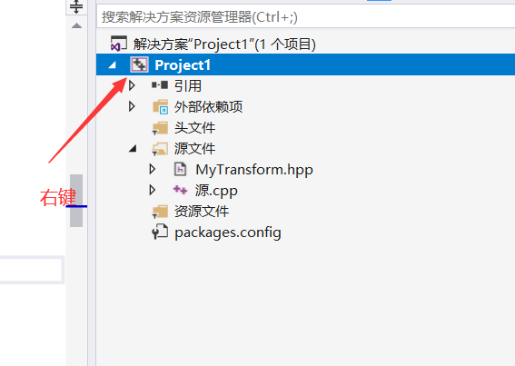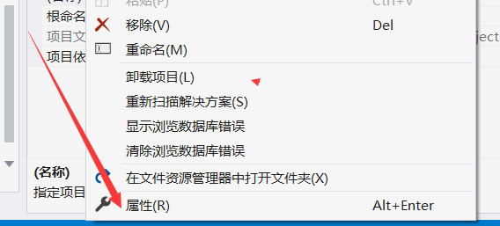
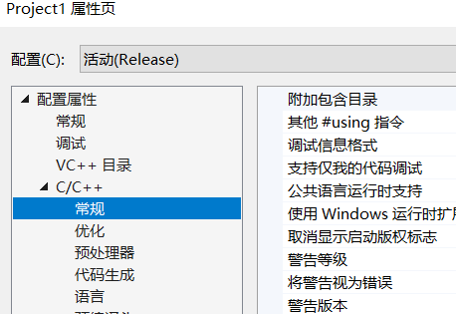
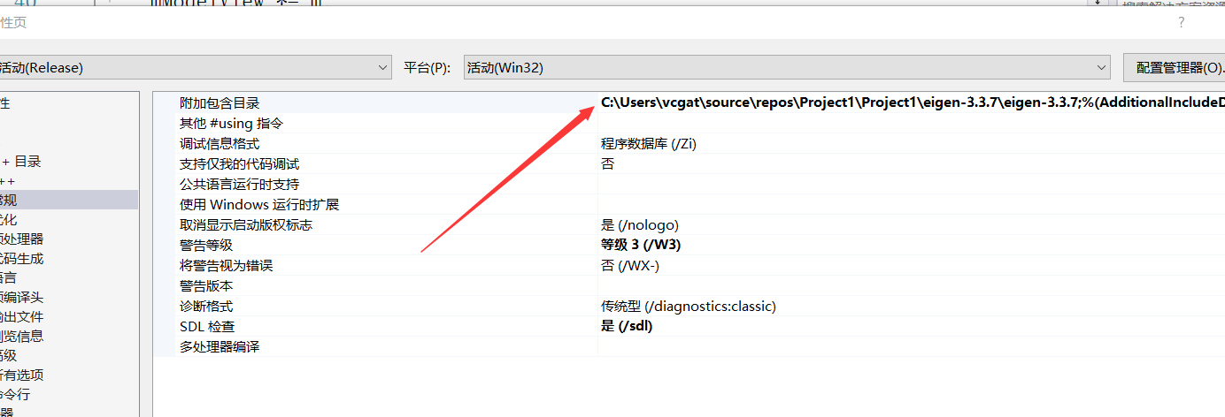

注意：上述路径是我的路径，请根据自己的解压位置填写路径。
应该定位到这个目录的上一级：
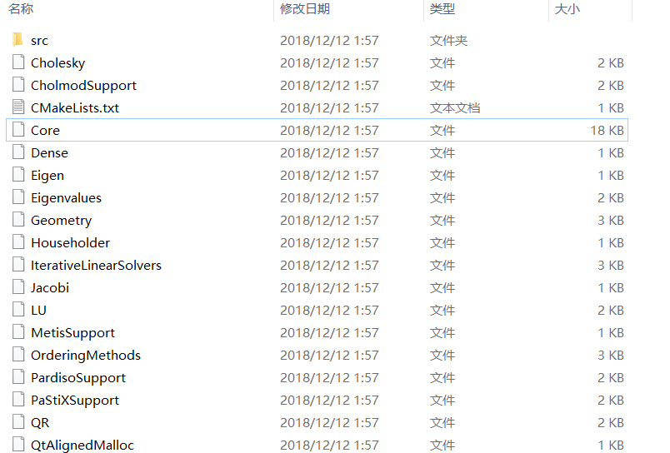
- 将本次实验给大家的两个代码文件加入工程中，它们是exp4.cpp和MyTransform.hpp。在本次实验过程中，除非特别说明，不允许改动exp4.cpp的内容（也不必关心具体代码）。
- 不做任何更改，如果配置正确，你应该能看到一个不动的彩色三角形。
- 在MyTransform.hpp中，请自行阅读并自己修改void Test()函数。此函数仅用于让你熟悉eigen中矩阵和向量的用法，你可以自己随意尝试。我们提供了矩阵、向量设置和乘法的基本代码，其他更多函数可参考eigen官方文档。
http://eigen.tuxfamily.org/dox/group__QuickRefPage.html
- 完成MyTransform.hpp中如下函数：
myRotateX, myRotateY, myRotateZ, myTranslate
分别对应绕X/Y/Z轴旋转函数，以及平移函数。要求仅在代码中提示的地方填入/修改代码，其余地方均不许改动！
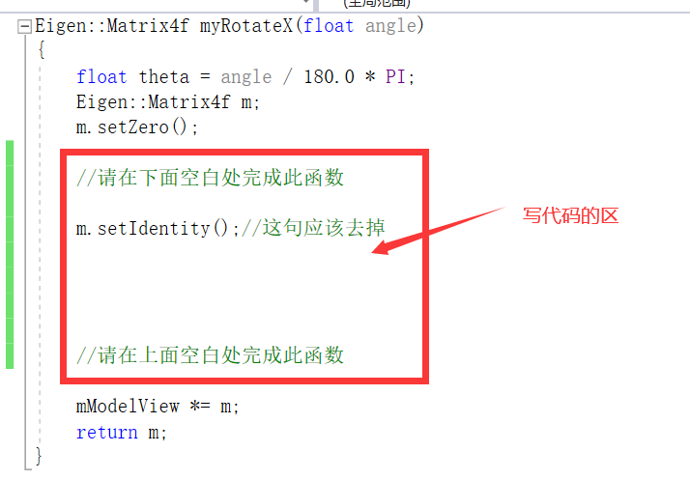
不许引入任何头文件，不得改动函数原型。程序正确结果应该是一个旋转的三角形动画。
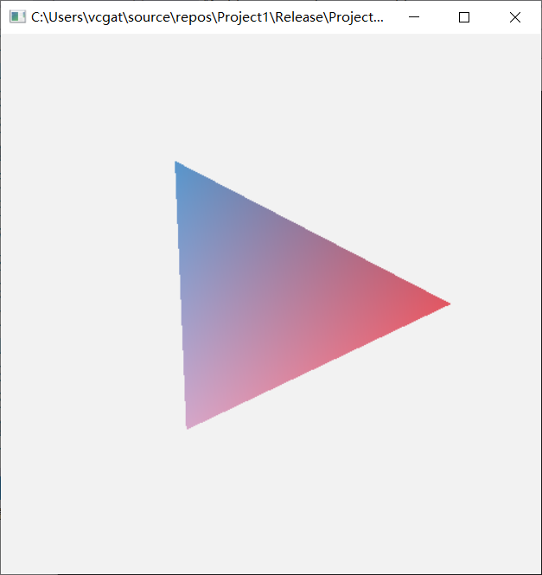
- 额外要求，完成绕任意轴旋转函数（选做）
完成MyTransform.hpp的myRotate函数。
完成这个任务时，将exp4.cpp中48、49、50行注释掉，取消第51行注释。

作业提交说明：
本次实验共有1个任务需要提交。
提交方式为：将代码、可执行文件、工程、程序运行截图放到一个文件夹中，命名为
“您的学号”，打包上传到ftp服务器中相应目录下。请确保提交的可执行文件可以运行（打分的重要依据）。每次实验作业的提交截止日期为下一次实验课前一天晚上。

特别说明：您需要提供一个完整的文档（不限格式），逐条说明您完成每一条任务的具体情况。
例如：

Task1. 实现Sierpinski镂垫程序 （p56），并完成如下具体功能（下面的功能要求逐条递增，您可以指完成部分功能）
- 理解并实现课本程序
完成，见如下截图1（或者见xx程序）。
- 尝试为不同三角形设置不同的颜色，使得看起来颜色更加美观。
完成，见如下截图。或者未完成，原因是什么。
- 为这个镂垫生成动画，或者颜色会随时间不断变化，或者镂垫会随时间旋转、缩放等等。
未完成。

